ثانوية العقيد عثمان | السنة الثالثة ثانوي |  | الأستاذ: بوزيان زكرياء
بطاقة التلميذ
حركة السقوط الشاقولي لجسم صلب في الهواء |  | رقم: 10

- السقوط الشاقولي لجسم صلب في مائع بوجود قوى الاحتكاك:
- طريقة العمل:
- افتح برنامج $Tracker$ وعالج شريط فيديو لحركة سقوط $4$ بالونات مثقلة بجسم صلب كتلة الجملة $m=22 g$ في الهواء المسمى بـ $chute_ballon_baudruche_22g$.
- اختر معلما $(O,\vec{i},\vec{j})$ في خانة وضع مبدأه $O$ على مركز عطالة الجسم.
- ضع السلم المناسب في خانة الذي يمثل $l=1 m$.
- لتسجيل مختلف المواضيع المتتالية التي يشغلها مركز عطالة الجملة، اضغط على الخانة ثم أضغط على زر $Shift$ وانقر في نفس الوقت على يسار الفأرة.
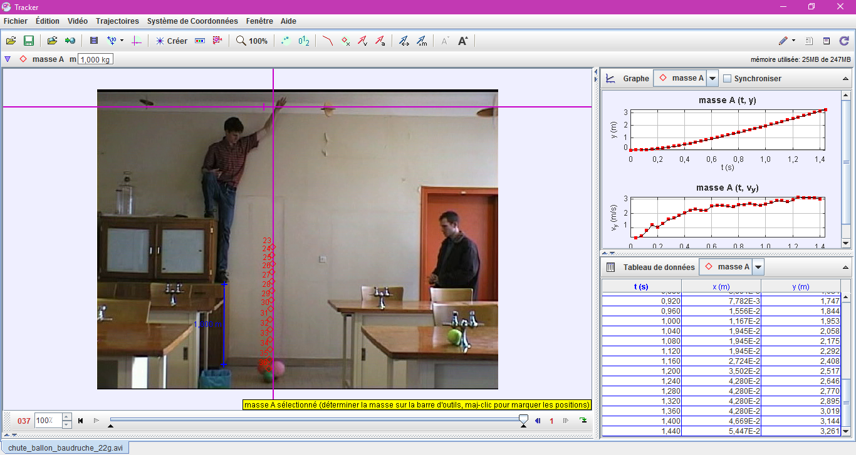

- الأسئلة:
- مثل المنحنيات $y=f\left(t\right)$ و$v=f\left(t\right)$.
- حدد مراحل حركة الجملة.
- ما هي القوى المؤثرة على الجملة أثناء حركتها؟ مثلها على رسم.
- باعتبار قوة الاحتكاك من الشكل: $\vec{f}=-k.\vec{v}$ حيث $k$ مقدار ثابت.
أ- بتطبيق القانون الثاني لنيوتن أوجد المعادلة التفاضلية للسرعة وضعها على الشكل:
$$\frac{dv}{dt}+B.v=A$$
حيث $A$ و$B$ مقداران ثابتان.
ب- أوجد عبارة السرعة الحدية $v_{L}$.
جـ- تأكد من أن حل هذه المعادلة التفاضلية هو: $v=v_{L}.\left(1-e^{-t/τ}\right)$
- ينمذج المنحنى $v=f(t)$ في برنامج $Tracker$ وفق دالة أسية متزايدة.
أ- حدد ترتيبة نقطة تقاطع المستقيم المقارب الأفقي للمنحنى مع محور التراتيب. ماذا تمثل هذه الرتيبة؟
ب- حدد بيانيا قيمة $τ$.
- أحسب قيمة التسارع الابتدائي $a_{0}$ ثم استنتج شدة دافعة أرخميدس $\vec{π}$.
- أحسب قيمة $k$.
- باعتبار الآن قوة الاحتكاك من الشكل: $\vec{f}=-k.v^{2}.\vec{u}$.
أ- أوجد المعادلة التفاضلية للسرعة.
ب- أوجد عبارة السرعة الحدية $v_{L}$.
- السقوط الشاقولي لجسم صلب في مائع بإهمال قوى الاحتكاك (السقوط الحر):
- طريقة العمل:
- افتح برنامج $Tracker$ وعالج شريط فيديو لحركة سقوط كرة كتلتها $m=45,1 g$ في الهواء المسمى بـ $Golf_verticale$، ثم اتبع نفس الخطوات السابقة (التجربة الأولى).
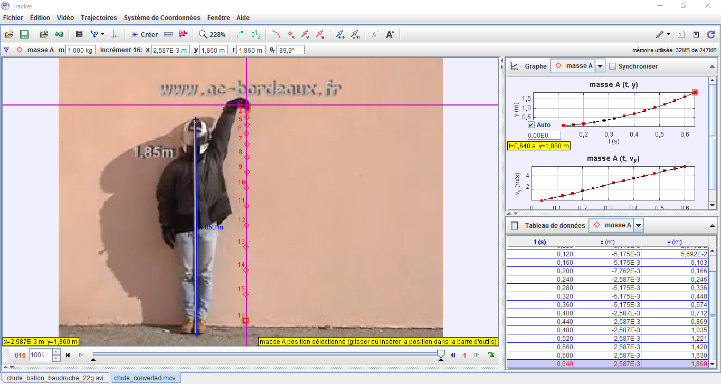

- الأسئلة:
- عرف السقوط الحر.
- مثل المنحنى البياني الممثل لتغيرات سرعة الكرة بدلالة الزمن $v=f(t)$. ما هي طبيعة حركة الكرة؟
- مثل المنحنى البياني الممثل لتغيرات تسارع الحركة بدلالة الزمن $a=f(t)$. ناقش البيان.
- مثل المنحنى البياني الممثل لتغيرات الفاصلة بدلالة الزمن $y=f(t)$. ناقش البيان، ثم أوجد عبارته الرياضية.
- أ- ما هو المرجع المستعمل لدراسة حركة الكرة؟ هل يمكن اعتباره مرجعا غاليليا؟ علل.
ب- مثل القوى المؤثرة على الكرة
- بتطبيق القانون الثاني لنيوتن أدرس حركة مركز عطالة الكرة واستنتج قيمة تسارع الجاذبية الأرضية في مكان التجربة.
- أوجد المعادلة التفاضلية للحركة.

